4. A
Krásné Velikonoce
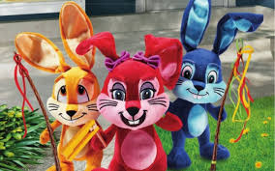13.4. Velikonoční pondělí

Velikonoce
Velikonoce jsou svátky jara, které oslavují probouzení přírody, její plodnost, naději a lásku. Velikonoční zvyky a tradice se lišily vesnici od vesnice a dřív probíhaly během velikonočního období, které trvalo šest neděl. Jejich úkolem bylo zbavit se všeho starého, očistit domácnost i tělo od chorob, připravit se na znovuzrození přírody.

Původ velikonočních svátků
Velikonoce jsou nejvýznamnějšími křesťanskými svátky. Mají připomínat zmrtvýchvstání Ježíše Krista, které mělo nastat tři dny po jeho ukřižování. Velikonoce jsou svátkem pohyblivým, který připadá každý rok na jiné datum – na neděli následující po prvním jarním úplňku. Pokud první jarní úplněk připadne na neděli, slaví se Velikonoce až další neděli. Pondělí velikonoční podle těchto pravidel tak může připadnout na den v rozmezí od 23. března do 26. dubna.
Pomlázka
Slovo pomlázka vzniklo pravděpodobně od slova pomladit a šlehání dívek symbolizuje předání svěžesti a pružnosti, síly a zdraví mladého jarního prutu. Související význam má i odkaz na slovo „mlází“: houští z čerstvě zelených, tedy mladých, výhonů rostlin.
Domácí úkoly od 14.4. - 17.4.
Najdi 7 rozdílů
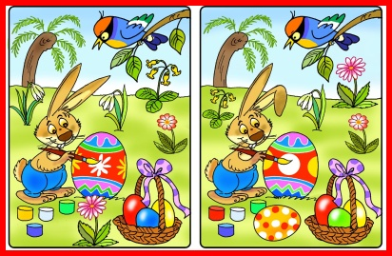
Český jazyk – text k rozboru
Otec vlasti KAREL IV.
Byl to nejlepší panovník, jakého české království kdy mělo. Byl synem Jana lucemburského a Elišky Přemyslovny. Byl přísný, spravedlivý a moudrý. Byl vychováván ve Francii. Karel IV. byl velmi vzdělaný, uměl několik jazyků.
Česky, francouzsky, italsky, německy, také uměl latinu. Povýšil pražské biskupství na arcibiskupství, později byl zvolen císařem. Karel IV. měl čtyři manželky.
NECHAL POSTAVIT:
Univerzitu v Praze – první vysoká škola ve střední Evropě
Karlův most
Nové Město pražské
Chrám svatého Víta
hrad Karlštejn
nechal zhotovit české korunovační klenoty
- Přečti si pozorně text
- Zjisti z tohoto textu, kdy se život Karla IV. odehrává. Jestli v čase minulém, přítomném, budoucím
- V prvním a druhém odstavci najdi podstatná jména (18 včetně nadpisu), vypiš si je do sešitu
- Urči slovní druh u těchto slov:
- nejlepší
- české
- přísný
- spravedlivý
- moudrý
- vzdělaný
- pražské
- Pokus se vyhledat pomocí internetu nebo encyklopedie jména všech manželek Karla IV.
- Jak se dnes nazývá univerzita v Praze, kterou Karel IV. Nechal postavit?

Matematika – procvičování zlomků
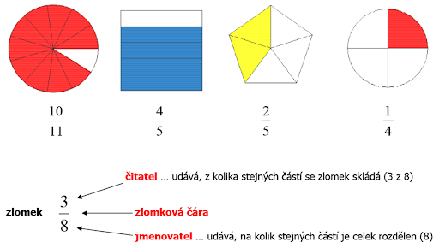

Sčítání a odčítání zlomků
Teď, když víme, co zlomek je, jak zlomek vypadá, jak jsou pojmenovány jeho části, můžeme se vrhnout do sčítání nebo odčítání zlomků.
Nejprve si ale řekneme, že budeme sčítat nebo odčítat zlomky se stejným jmenovatelem.
Není na tom nic těžkého. Čísla v čitateli se mohou lišit, ale čísla ve jmenovateli jsou stejná. Tudíž je jmenovatel stejný.
Pozoruj:
1 2 1 + 2 3
_ + _ = ______ = ____
4 4 4 4

1 1 1 + 1 2
_ + _ = ______ = ____
3 3 3 3

U ODČÍTÁNÍ POSTUPUJEME STEJNĚ!!!
3 1 3 - 1 2
_ - _ = ______ = ____
4 4 4 4

3 2 3 - 2 1
_ - _ = ______ = ____
6 6 6 6
Myslím, že jste právě zjistili, že to je snadné, že?
Pokuste se vypočítat tyto příklady:
1.
1 3
_ + _ =
5 5

2.

3 2
_ - _ =
8 8

Pozor, pokud máme jmenovatele různého, nemůžeme takto postupovat. Tím se budeme zabývat až ve vyšším ročníku.
3.
Dále pak v učebnici na straně 122/cv.19 vypočítej dané příklady na dělení. Nezapomeň na zkoušku.

Vlastivěda – Lucemburkové na českém trůnu 14. - 15. Století
Důležité osobnosti této doby:
Jan Lucemburský
Karel IV.
Václav IV.
V učebnici na straně 30 - 31 najdeš krásný a srozumitelný text o této době. Tvým úkolem je, přečíst si s porozuměním a odpovědět na otázky str. 31 žlutý rámeček.
Po přečtení si nejprve do svého sešitu napiš datum a nadpis:
LUCEMBURKOVÉ NA ČESKÉM TRŮNU 14 – 15 STOLETÍ
Pak odpověz na otázky písemně do sešitu dle textu a doplň vhodným obrázkem. Může být nakreslený nebo vytištěný a přilepený, nechám na vás.
Prosím, zapamatujte si o každé této osobnosti nějakou podstatnou informaci.

Přírodověda – dopravní výchova
Pro zopakování si dobře prohlédněte dopravní značky, povinnou výbavu jízdního kola. Dále doporučenou výbavu a nakreslete si do sešitu obrázek, kde budou alespoň tři dopravní značky.(ulici, silnici, křižovatku, město)

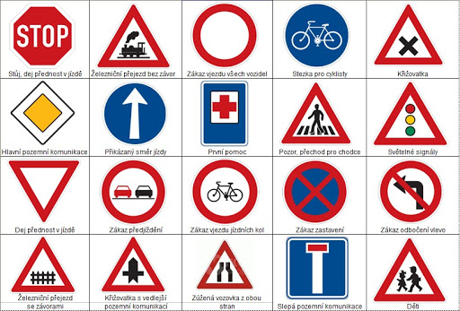

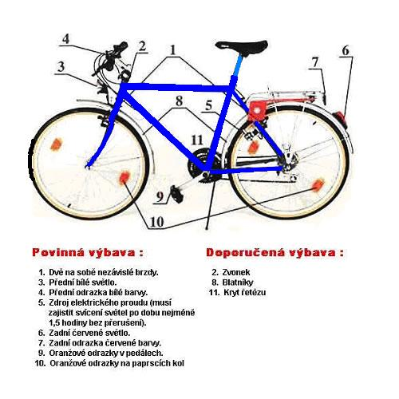
Milé děti, přeji vám krásný týden. Své úkoly si vypracujte co nejlépe. Také si trochu zacvičte, protáhněte se a nezapomeňte na čtení a zápisy do čtenářského deníku. Těším se na vás. Třídní učitelka Marta Krůželová

A jeden vtip nakonec.
„Jak to, že máš v knihovně jen jednu knížku?“ Ptá se jeden kamarád druhého.
„To víš, táta vyznává slogan Za dobré vysvědčení novou knihu.“ 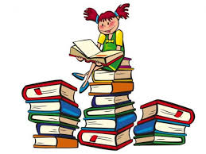
Tak ať máte těch knížek ve svých knihovničkách víc než jednu!!!

